成都大学实验报告

班 级 |  |  | 学 号 |  | 姓 名 | 实验日期 |  |  | 成 绩
电电学院电信专业2025级 1 班 |  |  | 【学号】 |  | 【姓名】 | 2026年10月 26日
课程名称 | 电子技术基础实验 | 实验名称 |  | 射极跟随器电路 |  |  | 指导教师 | 【教师】
实验目的 | 1. 掌握射极跟随电路的跟随特性及其测量方法。  2. 学习放大器输入电阻、输出电阻的测量方法。
实验仪器 | 1. 台式万用表或者手持万用表 1 台  2. 双踪示波器 1 台  3. 交流毫伏表 1 台  4. 实验箱-函数信号发生器 1 台  5. 实验箱-电源接口（+12V） 1 个  6. 实验箱-晶体管放大电路 1 块
实验原理 | 1. 射极跟随器从发射极取输出，集电极直接接电源。输出电压与输入同相、幅度近似相等，所以叫"跟随"。  2. 发射极电阻 Re 引入了深度电压串联负反馈，因此它的电压放大倍数略小于 1，输入电阻高、输出电阻低，多用来做缓冲级。  3. 三个测量式：Av＝UL/Ui；RO＝(UO/UL－1)RL；Ri＝Ui/(Us－Ui)·Rs，其中 Rs 是串在输入端的取样电阻。
实验过程（可另附页）
一、实验步骤
1. 按图-1 接线。W1 先旋到中间位置，正负电源和地检查一遍，再接 +12V。
2. 在 B 点加 f＝1kHz 的正弦信号，一边看示波器一边调 W1 和信号源幅度，把输出调到最大又不削顶；然后撤掉输入信号，用万用表测各极对地电位，填表-1。
3. 接上 RL＝1kΩ，信号幅度和 W1 都不动，测 Ui 与 UL，填表-2。
4. 输入幅度降到 100mV，RL 换成 2kΩ，分别测空载 UO 和带载 UL，填表-3。

二、实验数据记录
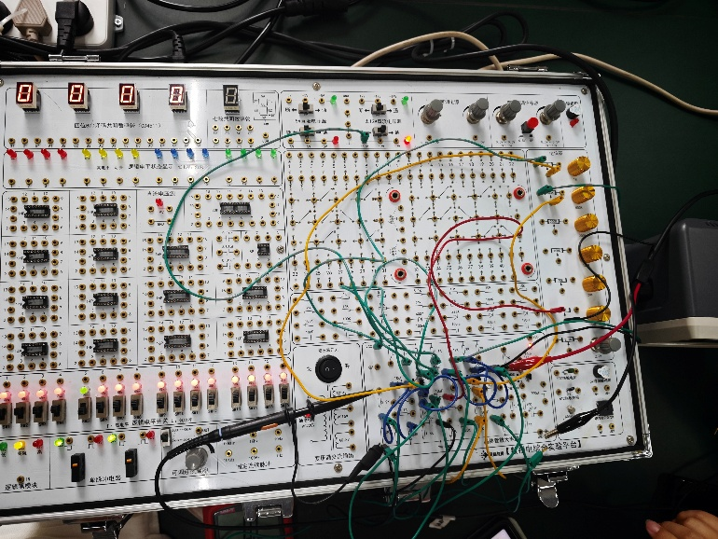
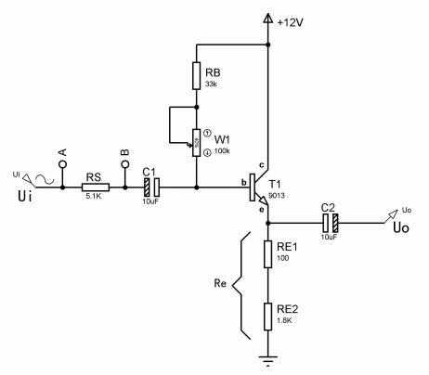
接线图 1
图-1
表-1 静态工作点
Ue (V) | Ub (V) | Uc (V) | Ie=Ue/Re
8.56 | 9.19 | 12.02 | 4.510

表-2 电压放大倍数

Ui (V) | UL (V) | Av=UL/Ui
1.50 | 1.42 | 0.946

表-3 输出电阻

UO (V) | UL (V) | RO=(UO/UL-1)RL
0.240 | 0.220 | 181

三、数据处理
静态工作点：Ub 与 Ue 只差 0.63V，正好是一个发射结压降，说明管子确实导通在放大区。电压放大倍数：Av＝UL/Ui＝1.42/1.50≈0.947，和表里的 0.946 一致，比 1 小一点点。输出电阻：RO＝(UO/UL－1)RL＝(0.240/0.220－1)×2kΩ≈182Ω，取 181Ω。
四、误差分析
Av 比理想值 1 小约 5%。按 β≈50、rbe≈1.4kΩ、Re′＝Re∥RL 估一下，理论 Av≈0.96，实测 0.946，偏差 1.5% 左右，主要是管子的 β 和 rbe 与估算值有出入。
RO 实测 181Ω，比单纯 rbe/(1+β) 算出来的几十欧大不少，因为信号源内阻、W1 的分压支路和实验箱引线都并在输出端，这部分没算进理论式。
读数上，毫伏表 200mV 档末位会跳字，UO 与 UL 只差 0.02V，读数差半格 RO 就要差十几欧。

实验小结 与建议 | 射随器的输入、输出两路波形在示波器上几乎是叠在一起的，第一眼还以为是探头接错了；把幅度比值算出来才看到 Av 比 1 小那一点点。最有意思的是输出电阻——空载 0.240V、带载 0.220V，只掉了 0.02V，却据此算出 181Ω 这么小的输出电阻，比理论式大好几倍，回头查了才知道信号源内阻和 W1 也并在里面了。
教师评阅 意见及建议

